|  |  |  |
| --- | --- | --- |
| МИНИСТЕРСТВО СЕЛЬСКОГО ХОЗЯЙСТВА РОССИЙСКОЙ ФЕДЕРАЦИИ ФГБУ «Россельхозцентр» филиал ФГБУ «Россельхозцентр» по Воронежской области | |  |
| **СИГНАЛИЗАЦИОННОЕ СООБЩЕНИЕ РОССЕЛЬХОЗЦЕНТРА**  **Калачеевский районный отдел** |  | |

**от 26.05.2025.**

**Пьявицы**

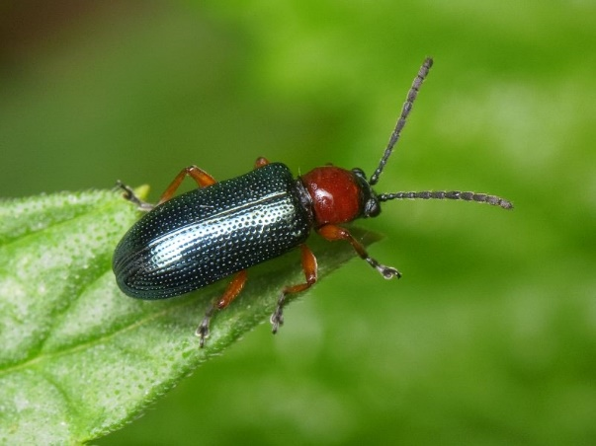Специалисты Калачеевского районного отдела филиала ФГБУ «Россельхозцентр» по Воронежской области информируют, что при проведении фитосанитарного мониторинга отмечается яйцекладка и отрождение личинок.

Пьявицы вредит многим злаковым культурам. Предпочитает овес, ячмень, яровую пшеницу. Слабее повреждается озимая пшеница. Вредят жуки и личинки, повреждая листовые пластинки. Поврежденные листья засыхают и становятся белесыми. Сильный вред наносится при повреждении флагового листа.

Продолжительный период лета и растянутая кладка яиц приводят к повреждению растений от начала фазы кущения до начала колошения.

Порог экономической вредоносности:

- на стадии трубкования-колошения – при обнаружении 3–5 личинок на 1 м2 поля или при повреждении 15 % листовой поверхности.

- на стадии кущения – при обнаружении 10–15 взрослых жуков на 1 м2 поля.

ВАЖНО!

**Применение пестицидов и агрохимикатов в каждом конкретном случае проводится в соответствии с Государственным каталогом пестицидов и агрохимикатов, разрешенных к применению на территории Российской Федерации и Санитарными правилами (СП 2.2.3670-20), СанПиН 1.2.3685-21. Не допускается превышение норм расхода и увеличение кратности обработок, указанных в Каталоге, применение пестицидов в период установленного срока ожидания (периода после последней обработки препаратами до сбора урожая).**